Отчёт по индивидуальному проекту

Стадия 6

Икромджон Сатторов

Содержание

# 1 Цель работы

Перевести сайт на английский язык, а также весь контент, находящийся на нем.

# 2 Выполнение лабораторной работы

Все элементы сайта, переведенные на английский язык. (рис. 1)(рис. 2)(рис. 3)(рис. 4)(рис. 5)(рис. 6)(рис. 7)(рис. 8)(рис. 9)(рис. 10)(рис. 11)(рис. 12)

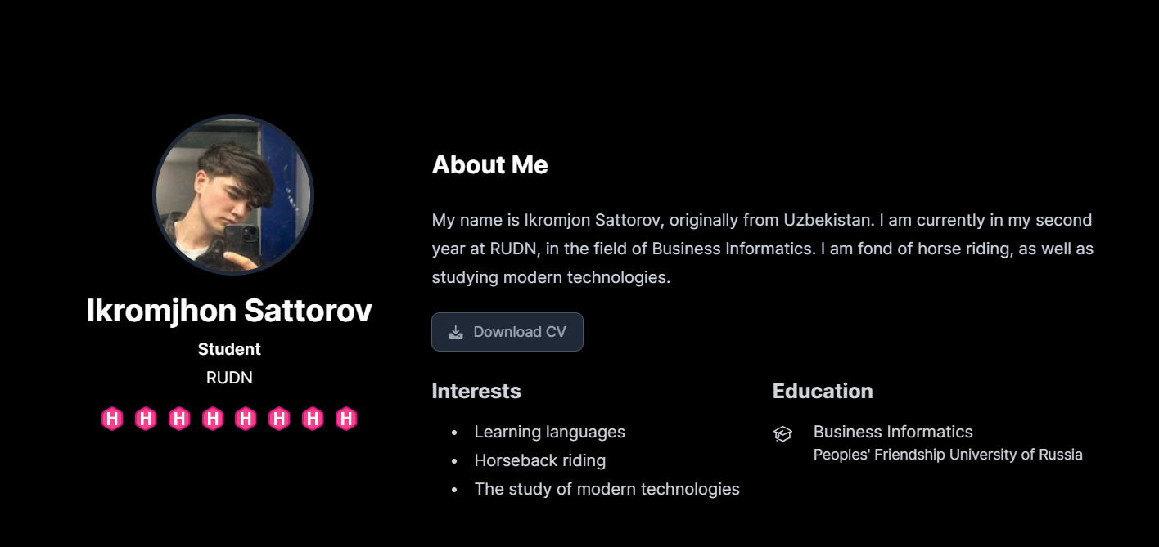

Рис. 1: переведенные элементы

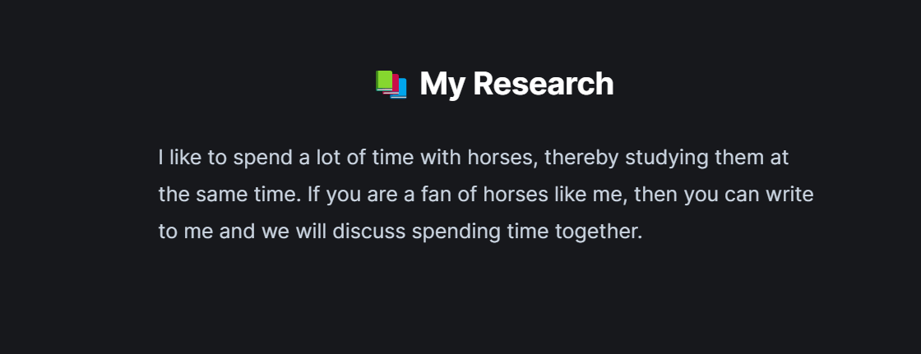

Рис. 2: переведенные элементы

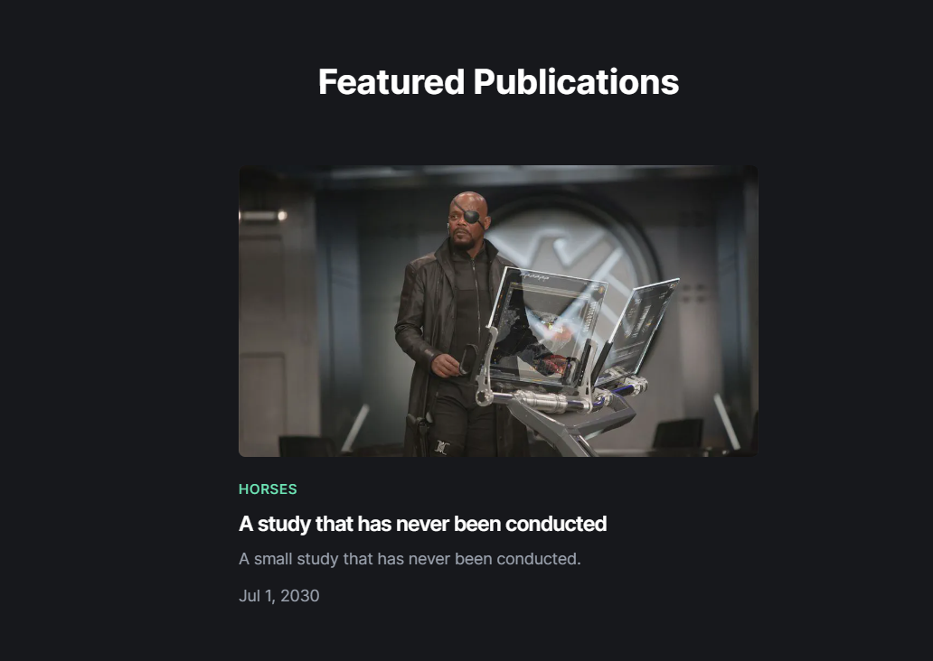

Рис. 3: переведенные элементы

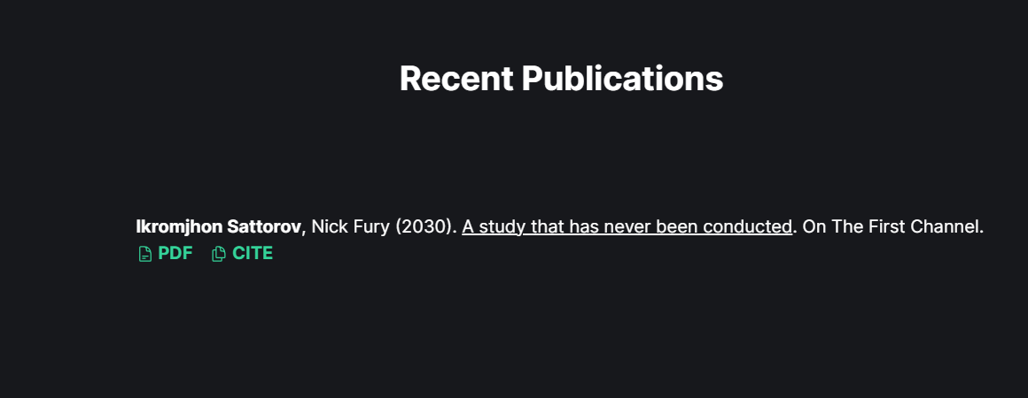

Рис. 4: переведенные элементы

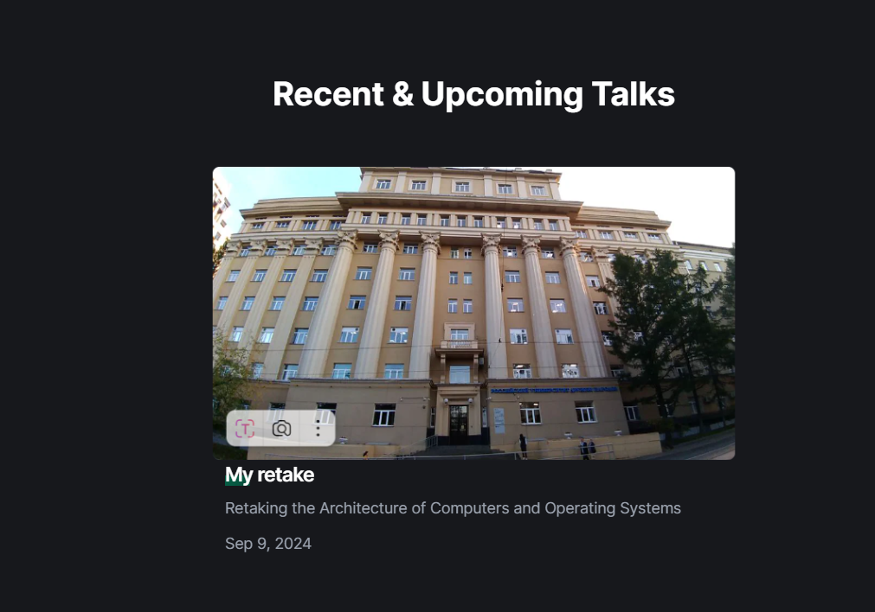

Рис. 5: переведенные элементы

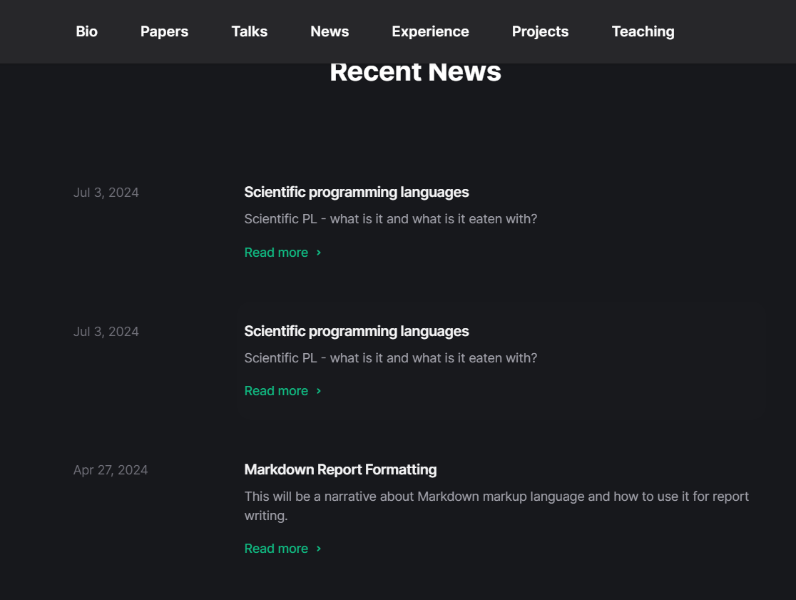

Рис. 6: переведенные элементы

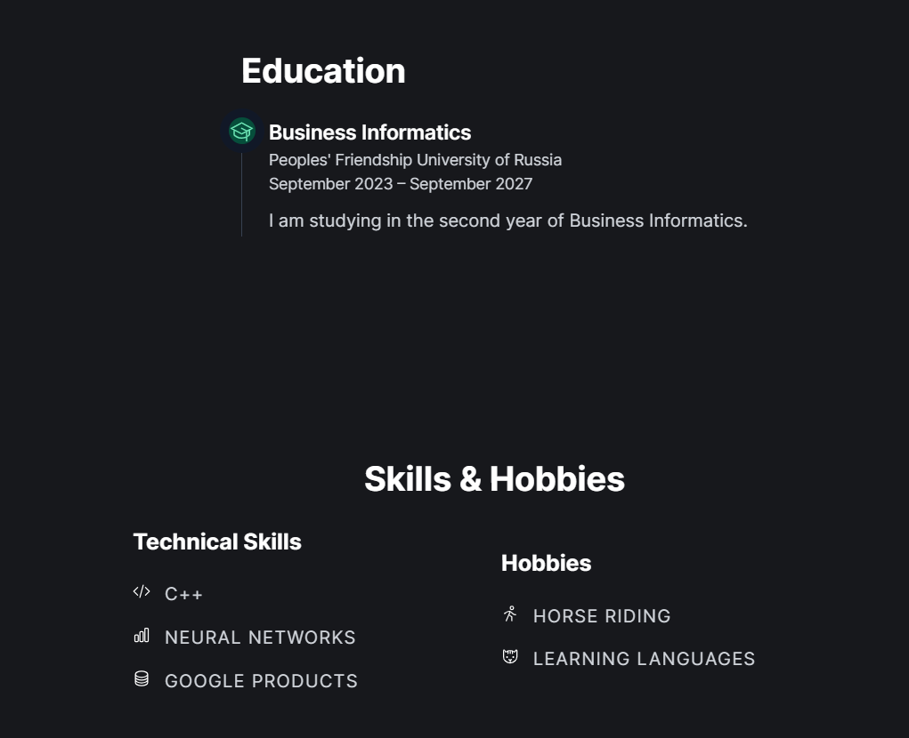

Рис. 7: переведенные элементы

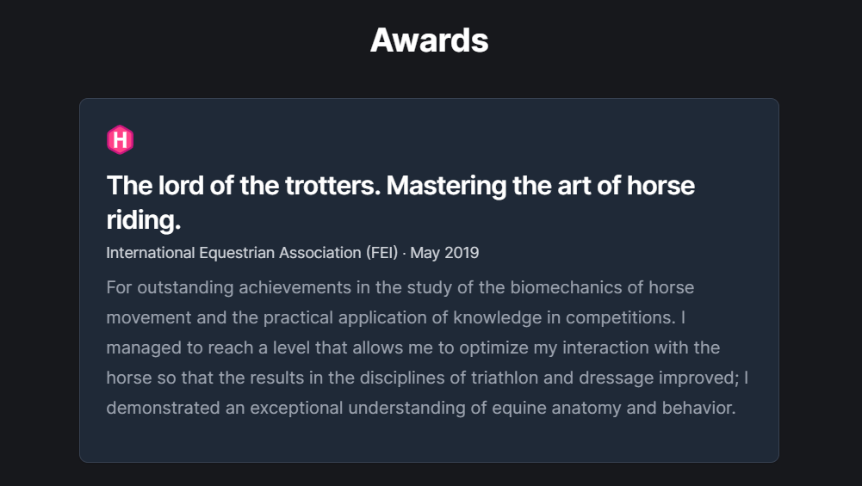

Рис. 8: переведенные элементы

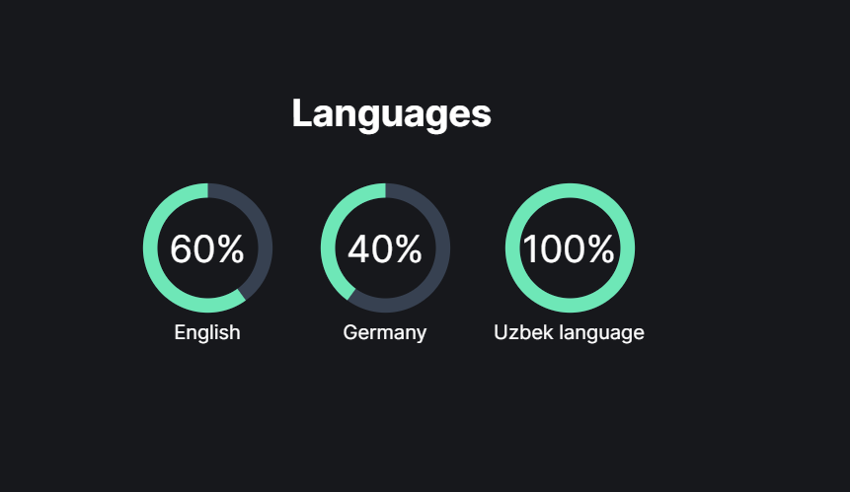

Рис. 9: переведенные элементы

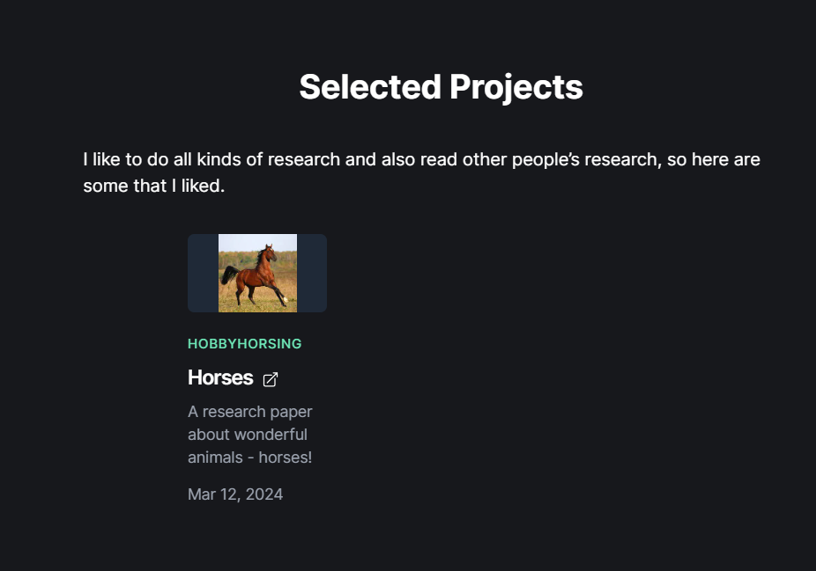

Рис. 10: переведенные элементы

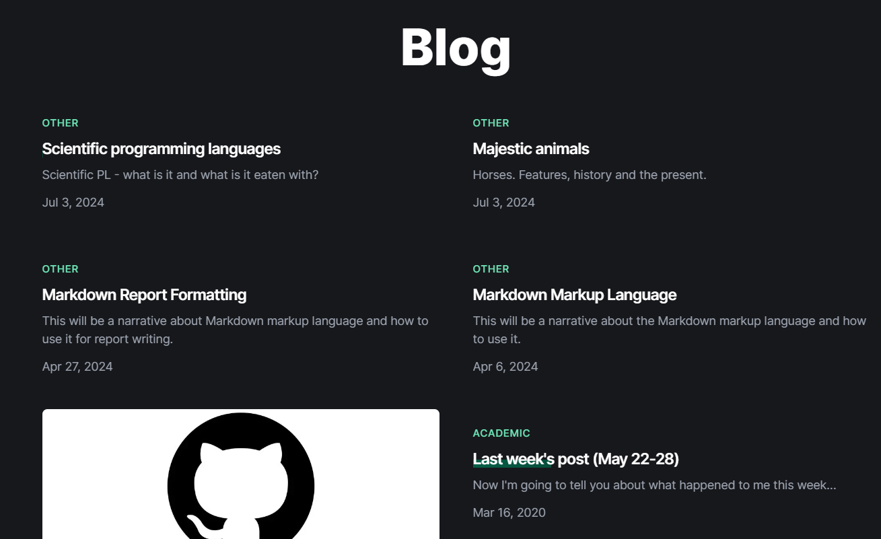

Рис. 11: переведенные элементы

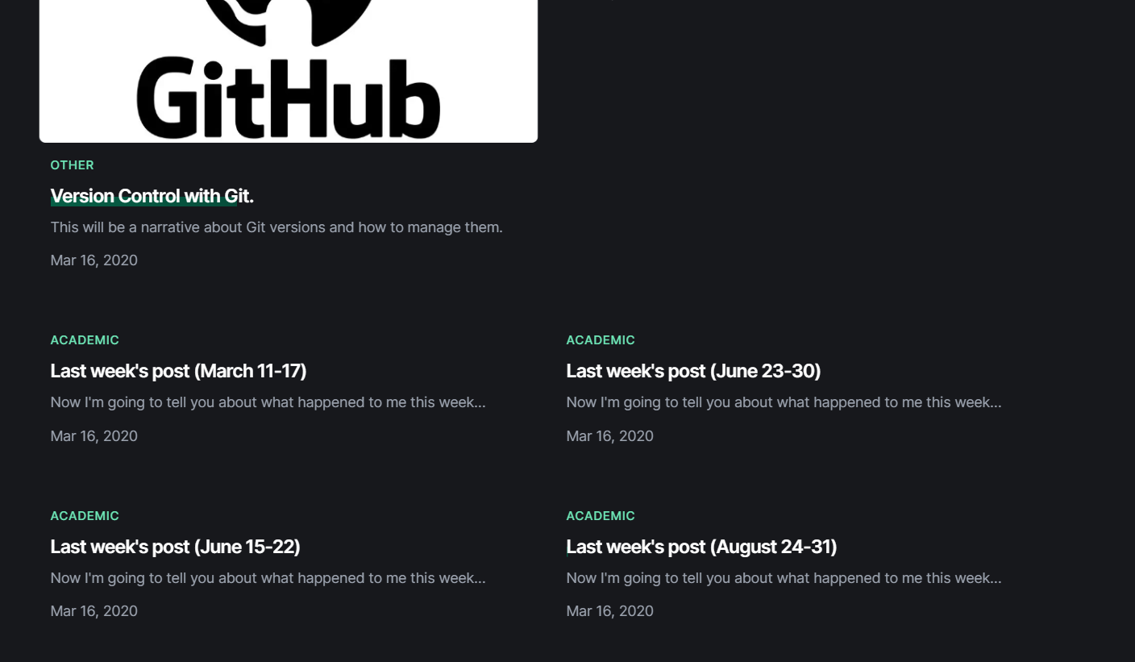

Рис. 12: переведенные элементы

И сам переключатель языков. (рис. 13)

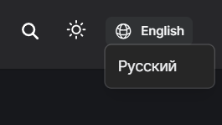

Рис. 13: переключатель

Пост о прошедшей неделе(рис. 14)

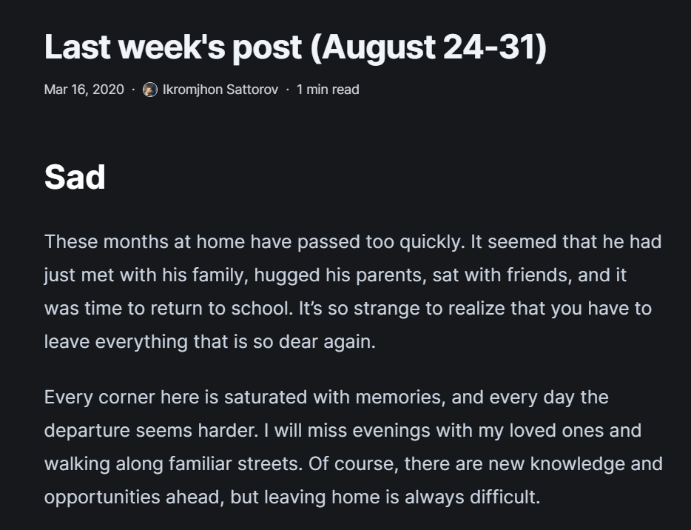

Рис. 14: пост о неделе

Пост на тему по выбору. Тем предоставлен не было, поэтому я сделал про моих любимых коняшек. (рис. 15)

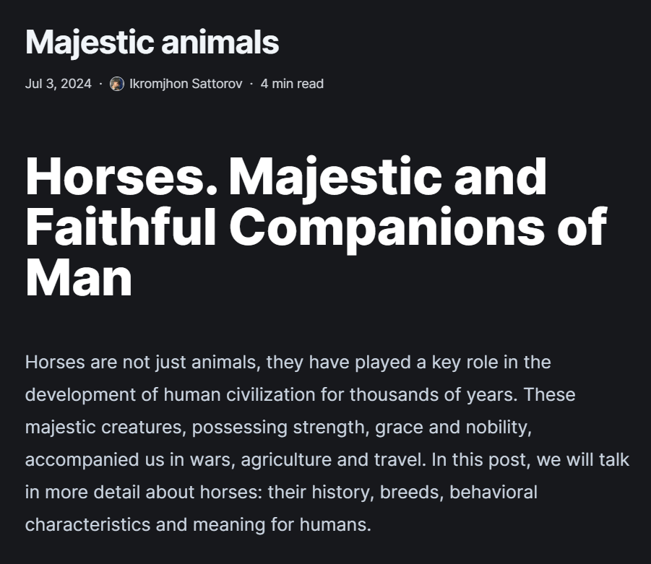

Рис. 15: пост на выбор

# 3 Выводы

Мы перевели сайт и весь контент на английский язык, тем самым завершили индивидуальный проект!!